附件1
山东省“技能兴鲁”职业技能大赛
——山东省物流职业技能(快件处理员)竞赛
组委会成员名单

主 任
张亿贵 山东省物流与交通运输协会会长
副主任
侯 鹏 山东省物流与交通运输协会副会长兼秘书长
李乃然 临沂科技职业学院党委副书记
王 伟 临沂科技职业学院教务处处长
委 员
陈 华 山东省物流与交通运输协会副秘书长兼部长
管衍会 临沂科技职业学院经济管理系负责人
苗 娜 临沂科技职业学院经济管理系教学分管负责人
柴 华 北京华航唯实机器人科技股份有限公司副总经理
组委会办公室主任
侯 鹏 山东省物流与交通运输协会副会长兼秘书长
管衍会 临沂科技职业学院经济管理系负责人
组委会办公室副主任
陈 华 山东省物流与交通运输协会副秘书长兼部长
苗 娜 临沂科技职业学院经济管理系教学分管负责人
柴 华 北京华航唯实机器人科技股份有限公司副总经理
徐功建 北京华航唯实机器人科技股份有限公司物流事业部总监
组委会办公室成员
陈立文 山东省物流与交通运输协会
耿计溆 山东省物流与交通运输协会
徐 昊 临沂科技职业学院经济管理系副主任
韩亚星 临沂科技职业学院经济管理系教师
刘朝禹 北京华航唯实机器人科技股份有限公司
鲍 信 北京华航唯实机器人科技股份有限公司

附件2
山东省“技能兴鲁”职业技能大赛
——山东省物流职业技能(快件处理员)竞赛
报名表（职工组）
姓名 |  | 性别 |  |  | 照片
文化程度 |  | 出生日期 |  |  | 照片
身份证号码 |  | 联系方式 |  |  | 照片
职称 |  | 职务 |  |  | 照片
快件处理员  职业技能等级证书 | □ 无 □ 三级 □ 二级 □ 一级
是否获得过  “技术能手” | □ 是 对应工种名称 □ 否
工作单位
通讯地址 |  |  | 从事本工作年月
住宿安排 | 标间 间 □ 单间 间 □ 不住宿
参赛单位  审核意见  由参赛企业/校相关院（系）  填写 | 经审核，上述选手为单位在职职工，同意参赛。  （盖 章）  年 月 日
附件3
山东省“技能兴鲁”职业技能大赛
——山东省物流职业技能(快件处理员)竞赛
报名表（学生组）

学校名称 |  |  |  |  |  | 照片
学校类别 | □ 本科 □ 高职高专 □ 中职中专 |  |  |  |  | 照片
学校地址 |  |  |  |  |  | 照片
住宿安排 | □ 标间 间 □ 单间 间 □ 不住宿 |  |  |  |  | 照片
领队老师1 | 姓名 |  | 性别 |  | E-mail
领队老师1 | 手机 |  | 职务 |  | 备注
领队老师2 | 姓名 |  | 性别 |  | E-mail
领队老师2 | 手机 |  | 职务 |  | 备注
指导老师 | 姓名 |  | 性别 |  | E-mai1
指导老师 | 手机 |  | 职务 |  | 职称
参赛选手 | 姓名 |  | 性别 |  | 手机
参赛选手 | 专业 |  | 年级 |  | 身份证号
参赛选手 | 快件处理员  职业技能等级证书 |  | □ 无 □ 三级 □ 二级 □ 一级
参赛审核意见（由参赛校相关院/系填写） | 经审核，上述选手为本校全日制在校生，同意参赛。  （盖 章）  年 月 日
附件4
山东省“技能兴鲁”职业技能大赛
——山东省物流职业技能(快件处理员)竞赛
技术工作文件

一、技术描述
（一）项目概要
竞赛聚焦于物料收发存、配送与仓储管理、生产服务等核心内容，重点考核选手在智能配送机器人（AGV）、协作机器人及立体仓库等智能物流技术方面的应用能力，要求完成仓储快件处理与生产服务保障相关任务。参赛选手需严格遵循赛题要求，执行快件服务与运营管理等具体任务。
（二）基本知识与能力要求
相关要求 |  | 权重比例(%)
1 | 职业素养考核 | 30
基本知识 | 理论考核主要考查物流综合理论及方法论的应用能力，考核点主要依据物流相关课程及企业案例和标准等检测点。 | 30
2 | 智慧仓配快件运营服务 | 70
基本知识 | 竞赛任务考核以企业真实案例为基础，综合检测选手对快件服务、物流技术、物流系统、现场管理、精益改善、组织管理等综合管理与技术应用的能力。 | 70
工作能力 | 任务设置快件存储策略、生产服务、出入库管理、规划配送路线、3D视觉训练、线边库管理、设备故障排除、现场讲解等考核点。 | 70
合计 |  | 100
二、试题与评判标准
（一）试题及竞赛时间安排
序号 | 模块 | 方式 | 竞赛时长
1 | 职业素养考核 | 个人独立完成 | 60分钟
2 | 智慧仓配快件运营服务 | 个人独立完成 | 60分钟
合计 |  |  | 120分钟
1.模块一：职业素养考核（60分钟）
此模块在机上完成。理论考核主要考查物流综合理论及方法论的应用能力，考核点主要依据物流相关课程及企业案例和标准等检测点。题型包括单选题、多选题、判断题全面评估参赛选手的知识储备及运用能力。
本模块结束后，参赛选手签字（签本模块工位号）确认答题卡并提交裁判。
2.模块二：智慧仓配快件运营服务（60分钟）
竞赛任务考核以企业真实案例为基础，综合检测选手对快件服务、物流技术、物流系统、现场管理、精益改善、组织管理等综合管理与技术应用的能力。任务设置快件存储策略、生产服务、出入库管理、规划配送路线、3D视觉训练、线边库管理、设备故障排除、现场讲解等考核点。具体如下：
任务1：智能仓储技术应用
参赛选手根据任务书的要求，对智能仓储（AS/RS）进行运行点检、维护并对智能仓储管理系统、管控一体化系统进行数据维护和策略制定。
任务2：AGV配送路径规划及部署
参赛选手根据任务书的要求，进行AGV配送路径优化设计，完成运行路线、任务点功能设置等任务。
任务3：库位设计
参赛选手根据生产工艺及高效生产的要求，根据物料属性，进行线边库设计，方便生产人员准确、快速地拿取物料。
任务4：生产服务
参赛选手根据任务书的要求，使用生产管控系统完成工艺BOM、生产计划编制、设备派工等任务。
任务5：快件处理服务
参赛选手需根据任务书的要求，使用JIT、JIS模式完成物料一级、二级拉动，按照JPH及物料消耗进度（MIN、MAX）有序进行物料供应，满足生产物料需求。
任务6：现场设备讲解
参赛选手需根据实操过程中的业务流程、技能要点与技术应用等内容进行汇报讲解。
任务7：现场综合能力
综合考评参赛选手职业素养能力，如：操作规范、安全、清洁、整理、管理等方面的职业素养能力。
（二）评判标准
一级指标 | 分值  占比 | 配分 | 二级指标
职业素养  考核 | 30% | 100 | 物流职业素养测试。
智慧仓配快件运营服务 | 70% | 5 | 智能仓储运维，点检智能仓储，进行运行维护，达到正常使用状态。
智慧仓配快件运营服务 | 70% | 10 | 排除设备运行中或者设定的故障点。
智慧仓配快件运营服务 | 70% | 10 | 对仓储管理系统、生产管控系统基础数据进行维护设置。
智慧仓配快件运营服务 | 70% | 15 | 根据仓储中心与库位布局，设计AGV配送路径。
智慧仓配快件运营服务 | 70% | 10 | 根据库位布局，设计AGV任务点，完成等待、旋转等相关任务执行。
智慧仓配快件运营服务 | 70% | 10 | 根据物料属性、生产作业要求，安排线边物料布局。
智慧仓配快件运营服务 | 70% | 10 | 使用生产管控系统完成生产BOM维护、生产计划制定、生产派工、物料需求管理等任务。
智慧仓配快件运营服务 | 70% | 10 | 根据生产组织形式、生产节拍、物料消耗，向生产线边进行自动化配送，完成出库、配送、投料等任务。
智慧仓配快件运营服务 | 70% | 15 | 根据现场实操过程，对业务流程、技术应用等内容进行汇报讲解。
智慧仓配快件运营服务 | 70% | 5 | 现场综合运营能力考评，作业标准，现场5S管理、安全环境、着装要求等。
（三）技术平台
竞赛平台以企业真实案例为基础，以生产过程拉动物流过程为核心建立供应链业务体系，集成智能仓储管理系统、管控一体化MES系统、移动机器人调度管理系统、工业物联网平台等业务管理系统于一体，覆盖供应商、VMI、RDC、厂内配送、线边管理等过程，同时突出智能物流技术认知及应用。
采用自动化立体仓库（AS/RS）搭建智能物流中心“货到人”的整套物流解决方案。利用自动化立体库（堆垛机）、输送平台、协作机器人、转台、3D视觉、RFID射频识别、网络通信、智能仓储管理系统等技术，实现快速模块化、单元化组装与调试，现场快速布置。通过高速、灵敏、智能的数据传感器模块实现数据快速收集、分析、处理、交互，并实施设备调度控制。采用PLC功能模块实现灵活总控逻辑设计，利用智能仓储管理系统配置物流作业各个环节，融合数据分析实现智能物流过程的实时调配和智能控制，自动化完成物品入/出库、盘点、账实管理、订单执行、质量检验、报表统计查询、异常预警等现实场景业务需求作业。集成管控一体化MES系统，配置安灯终端，进行生产工艺、进度管理、AGV管理等。生产作业台线边库使用智能仓储管理系统进行库存控制，通过系统逻辑设计向立体库拉动物料出库向线边补充。线边库支持库位自定义设计，根据物流属性、人机工程科学设置物料分布，实现JPH最大化。
（四）竞赛平台主要技术参数
1.硬件平台
序号 | 组件名称 | 数量 | 详细技术参数
1 | AS/RS立体仓货到人拣选BTB实训平台 | 1套 | - 基台单元×1套；  - 巷道仓储单元×1套；  - 收货工作站单元×1套；  - 托盘单元×1套；  - 移载输送单元×1套；  - 同步带输送单元×1套；  - 皮带输送单元×1套；  - 转台单元×1套；  - 智能拣选单元（含3D视觉系统）×1套；  - 托盘机单元×1套；  - 供气单元×1套；  - 人机HMI单元×1套；  - 总控管理单元×1套。
2 | 智能运载AGV机器人 | 1套 | - 计算平台×1个；  - 激光雷达×1个；  - 二维码导航传感器×1个；  - 运动模块x 1套；  - 负载能力≥30kg。
3 | AGV  充电桩 | 1套 | - 额定电压≤220V；  - 额定功率≤350W；  - 最大充电电压≤54.6V；  - 支持过流保护；  - 支持智能防短接；  - 支持智能空闲断电。
4 | 手工生产作业台 | 1套 | - 一体机×2；  - 平板电脑×2；  - 键鼠套装×2；  - 扫码枪×2；  - 工具架×2；  - 电子标签×14；  - 磁性标签×14；  - 黑色鼠标×20；  - 白色鼠标×20；  - 零件盒×28；  - 天蓝色收纳盒×20；  - 橘红色收纳盒×20；  - 黄色收纳盒×20。
2.软件平台
序号 | 组件名称 | 数量 | 详细技术参数
1 | 智能仓储  管理系统 | 1套 | 一、系统管理  - 系统支持多学校、多班级、多小组独立实训，做到租户间数据隔离，学生端独立运行数据互不干扰，实现实训独立性和考核公平性。  - 用户管理；  - 角色管理；  - 日志记录；  - 数据备份管理。  二、基础数据  - 物料管理；  - 托盘管理；  - 库房管理；  - 客户管理：  - 供应商管理；  三、系统策略  - 物料大类上架库位预设；  - ABC种类上架库位预设；  - 策略规则与参数设置；  四、物料拉动（厂外）  - MIN/MAX拉动；  - 人工拉动；  - 需求发布；  五、物料拉动（厂内）  - 拉动配置；  - 配送管理；  六、供应商门户  - 需求接收；  - 供应商发货；  七、收货入库  - 收货登记；  - 入库检验；  - 入库管理；  八、库内管理  - 库存查询；  - 台账查询；  - 库存事务查询；  - 库位一览；  - 盘点管理。  九、出库管理  - 出库管理；  - 波次作业。  十、发货管理  - 打包管理。
2 | 管控一体化  MES系统 | 1套 | 一、系统管理中心  - 系统支持多学校、多班级、多小组独立实训，做到租户间数据隔离，学生端独立运行数据互不干扰，实现实训独立性和考核公平性。  - 用户管理；  - 角色管理；  - 日志记录；  - 数据备份管理；  二、生产数据中心  - 物料信息定义；  - 库房库位定义；  - 班组员工定义；  - 生产设备定义；  - 编组设备定义；  - 加工单元定义；  三、产品数据中心  - 零部件定义；  - 产品BOM管理；  - 工序信息定义；  - 工艺流程管理；  四、工艺派工中心  - 生产订单录入；  - 生产计划下发；  - 现场任务派工；  - 生产工单查询；  - 物料需求计划；  五、生产执行中心  - 设备排产作业；  - 设备任务查询；  - 工人现场作业；  六、质量管理中心  - 检验现场作业  - 检验信息查询  - 质量追溯  七、库房管理中心  - 入库业务；  - 出库业务；  - 库存台账；  八、设备管理中心  - 设备信息管理；  - 设备故障记录；  - 设备保养记录；  九、信息监控中心  - 员工工时查询；  - 生产数据监控。
3 | 移动机器人  调度管理系统 | 1套 | - 智能AGV机器人调度管理；  - AGV机器人实时状态查看；  - AGV机器人多种状态显示，包含任务中、空闲、急停、故障等状态  - 实时显示AGV机器人在地图中位置、电量、软件版本号等基本信息；  - 支持手动指定坐标点，下发任务，AGV机器人自动规划路径前往；  - 支持手动下发前往指定任务点，AGV机器人自动规划路径前往；  - 查看所有地图列表，支持新增、编辑、删除地图。编辑地图；  - 查看地图中所有坐标点信息，对坐标点进行移动距离、行驶方式、行驶速度等基本属性修改。或对坐标点进行任务点、排队点、禁止旋转等特殊属性编辑；  - 将编辑完成地图发布到调度系统，调度系统下发给AGV机器人；  - 调度系统下发任务查看，包含任务ID、任务状态、下发时间、下发结果等信息；  - 可进行AGV机器人网络信息配置、速度配置、软件更新、录制日志。
4 | 工业物联网  平台 | 1套 | 系统功能应包括但不限于以下功能：  - 系统支持多学校、多班级、多小组独立实训，做到租户间数据隔离，租户间独立运行数据互不干扰，实现实训独立性和考核公平性。  - 用户管理；  - 接入注册；  - 系统首页；  - 项目管理；  - 产品管理；  - 设备管理；  - 网关管理；  - 直连设备；  - 数据备份；  - 可视化数据大屏；  - 任务流程引擎。
三、竞赛细则
（一）竞赛形式
1.初赛。初赛以线上方式进行。竞赛组委会为初赛提供线上竞赛平台支持；各参赛单位准备场地及设备进行初赛并推选优秀选手参加决赛。
2.决赛。决赛以线下方式进行。根据实际情况，赛程安排可能出现调整，具体时间安排以报到当天发放的《赛务手册》为准。
（二）竞赛流程
1.抽签与熟悉场地
（1）在报到后安排参赛选手进行加密抽签。确定参赛选手的“抽签顺序号”。
（2）组委会在开赛式后统一安排参赛选手进行赛前加密抽签，每模块竞赛前，参赛选手需再次进行加密抽签。
2.竞赛入场
（1）参赛选手凭参赛证、身份证、学生证在正式竞赛开始前30分钟到指定地点集合，参赛选手按抽签顺序依次进场，进行各项准备工作，但不可进行任何操作。竞赛期间赛场实行封闭管理，参赛选手在正式竞赛开始15分钟后不得入场。
（2）参赛选手严禁携带任何泄露个人身份信息的物品、任何形式的通讯设备、录制及存储设备、任何纸质材料等进入赛场，赛场将统一提供必要的竞赛用品。
（3）在裁判长发布“赛前准备”的指令后，检查设备功能是否正常，并对出现的异常及时申请更换。
3.竞赛过程
（1）在裁判长发布“竞赛开始”的指令后，参赛选手方可进行竞赛任务。
（2）裁判员有权对参赛选手带入赛场的参赛证件及随身物品进行查验核准。
（3）竞赛过程中，参赛选手不得随意离开工位或规定范围，不得与其他参赛选手交流或擅自离开赛场。如遇问题，须举手向裁判员示意，经同意后方可提问，否则按作弊处理。竞赛结束前30分钟之内，参赛选手允许提前离场。
（4）参赛选手提交的所有文件、单据等，如需签字确认，参赛选手须签署其所在模块的抽签序号。
（5）在竞赛过程中只允许裁判员、技术支持等工作人员进入竞赛区域，其余无关人员（含领队及指导教师）未经组委会同意一律不得进入竞赛区域。
（6）竞赛过程中，参赛选手必须严格遵守安全操作规程，确保人身和设备安全，并接受裁判和技术人员的监督。因参赛选手个人操作导致设备故障或损坏，致使竞赛无法继续的，裁判长有权终止其竞赛。因非参赛选手个人因素造成设备故障，由裁判长视情况裁定处理方式（暂停竞赛计时或调整至末批次竞赛）。如果确定为设备故障，裁判长按照故障修复时间给予相应补时。必要时，可启用备用设备。
（7）竞赛期间，发生不文明行为、不安全操作或违反竞赛流程等情况，裁判将视情节轻重扣除相应分数。
4.竞赛结束
（1）竞赛结束前10分钟，裁判长将进行提醒。正式宣布竞赛结束时，所有参赛选手必须立即停止一切操作，并听从指令有序撤离工位。
（2）若参赛选手提前结束竞赛，须举手示意，竞赛终止时间由裁判员记录，参赛选手结束答题后不得再次进行任何操作。
（3）参赛选手不得将任何与竞赛相关的物品带离赛场，参赛选手必须经现场裁判检查许可后方能离开赛场。
（三）竞赛时间安排
日期 | 内容
11月27日 | 报到
11月27日 | 领队会；检录及抽签加密
11月27日 | 职业素养考核
11月27日 | 开赛式
11月27日 | 检录及抽签加密
11月27日 | 智慧仓配快件运营服务
11月28日 | 检录及抽签加密
11月28日 | 智慧仓配快件运营服务
11月29日 | 检录及抽签加密
11月29日 | 智慧仓配快件运营服务
11月29日 | 公布成绩、闭幕式
（四）裁判须知
1.服从竞赛组委会的领导，遵守职业道德、坚持原则、按章办事，切实做到严格认真，公正准确，文明执裁。坚守岗位，不迟到，不早退。
2.以高度负责的精神、严肃认真的态度和严谨细致的作风做好工作。熟悉竞赛规则，认真执行竞赛规则，严格按照工作程序和有关规定办事。对参赛选手表现及评定结果严格保密，不得对外泄露。
3.佩戴裁判员胸卡，仪表整洁，语言举止文明礼貌，接受仲裁工作组成员和参赛人员的监督。
4.须参加竞赛组委会的赛前执裁培训。
5.竞赛期间，保守竞赛秘密，不得向各参赛队领队、指导老师及参赛选手泄露、暗示竞赛内容。
6.严格遵守竞赛时间，不得擅自提前或延长。
7.严格执行竞赛纪律，除应向参赛选手交代的竞赛须知外，不得向参赛选手暗示解答与竞赛有关的问题，更不得向参赛选手进行指导或提供方便。
8.实行回避制度，不得与参赛选手及相关人员接触或联系。
9.监督参赛选手遵守竞赛规则的情况，不得无故干扰参赛选手竞赛，正确处理竞赛中出现的问题。
（五）参赛选手须知
1.参赛选手一经报名，原则上不得更换。参赛选手如因特殊原因确无法参赛，必须至少于决赛前十个工作日向竞赛组委会提交书面说明。逾期或不提交书面说明将视为违规弃赛。
2.严禁作弊行为，严格遵守技能竞赛规则、技能竞赛纪律，尊重裁判和赛场工作人员，自觉维护赛场秩序。
3.进入赛场前须将手机等通讯工具交赛场工作人员妥善保管。参赛选手不得携带任何纸质资料、通讯工具、电子书、自编电子或文字资料、存储设备、照相及录音录像设备等进入赛场，若一经发现取消参赛资格。
4.参赛选手按照竞赛赛程安排，凭有效身份证件和参赛证按时参加检录与竞赛。不能按时参加竞赛的按照自动弃权处理。
5.参赛选手在收到开赛信号前不得开始操作，竞赛过程中不准擅自离开赛场。
6.竞赛过程中，参赛选手须严格遵守操作过程和相关准则，保证设备及人身安全，并接受裁判员的监督和警示；若因设备故障导致参赛选手中断或终止竞赛，由裁判长视具体情况做出裁决。
7.参赛选手违反竞赛规则，取消竞赛资格并进行通报。
8.任何参赛选手在竞赛期间未经竞赛组委会批准，不得接受其他单位和个人进行与竞赛内容相关的采访。
9.任何参赛选手不得将竞赛的相关信息擅自公布。
10.参赛选手在参赛期间应由参赛单位为选手购买意外险。
11.其他未涉事项或突发事件，由竞赛组委会负责解释或决定。
（六）指导教师（领队）须知
1.指导老师经报名、审核后确定，一经确定原则上不得更换。指导老师因故无法参赛，须于决赛前十个工作日向竞赛组委会出具书面说明，经竞赛组委会核实后予以更换。允许指导老师缺席。
2.各领队、指导老师在竞赛期间需保持通信畅通。准时参加赛前领队会议，并认真传达落实会议精神，确保准确及时召集参赛选手按时到达赛场。
3.熟悉竞赛规程和赛项须知，领队负责做好本单位参赛选手竞赛期间的管理与组织工作。
4.指导教师违反竞赛规则，取消竞赛资格并进行通报。
5.贯彻执行竞赛各项规定，领队、指导老师在竞赛前和竞赛期间不允许私自接触裁判、与裁判谈论与竞赛有关的内容，不得以任何形式影响裁判人员的评判。
（七）工作人员须知
1.工作人员必须服从统一领导，严格遵守竞赛纪律及时间安排，严守工作岗位，不得无故离岗。
2.工作人员必须着装整齐，统一佩戴由竞赛组委会签发的相应证件，精神饱满、热情服务。
3.熟悉赛项指南，严格按照工作程序和有关规定办事，遇突发事件，按照安全工作预案，组织指挥人员疏散，确保人员安全。
4.各赛场除裁判、赛场配备的工作人员以外，其他人员在竞赛时未经允许不得进入赛场。
5.新闻媒体等进入赛场必须经过竞赛组委会允许，并且听从现场工作人员的安排和管理，不能影响竞赛进行。
（八）成绩公布
最终成绩经复核无误，由裁判长会同裁判组签字确认。比赛全部结束后24小时内由裁判长公布竞赛成绩。
（九）技术违规处理
1.参赛选手携带其他未经组委会认可的设备、工具、材料等参赛，取消比赛资格；
2.参赛选手接收场外资料、软件、程序等，取消比赛资格；
3.在完成工作任务的过程中，因操作不当导致事故，扣总分10%，情况严重者取消竞赛资格。
（十）问题或争议处理
竞赛期间，与竞赛有关的问题或争议，各方应通过正当渠道并按程序反映和申诉，不得擅自传播、扩散未经核查证实的言论、信息。
1.竞赛项目内解决
参赛选手、裁判员发现竞赛过程中存在问题或争议，应向裁判长反映。裁判长依据相关规定处理或组织比赛现场裁判员研究解决。处理意见需比赛现场全体裁判员表决，须获全体裁判员半数以上通过。最终处理意见应及时告知意见反映人。
2.监督仲裁组解决
在比赛过程中若出现有失公正或有关人员违规等现象，参赛选手可在比赛结束后1小时之内向监督仲裁组提出书面申诉。监督仲裁组在接到申诉后的1小时内组织复议，并及时反馈仲裁结果，经调查确认所反映情况属技术性问题的，仍交由竞赛项目内解决。属非技术性问题的，由监督仲裁组作最终裁决。没有书面申诉或超过1小时进行申诉的不予受理。
四、竞赛场地、设施设备等安排
（一）赛场规格要求
1.职业素养考核模块在电脑机房进行，场地尺寸为10.1m*8.5m，设置2个机房，每个机房配备50台电脑。每个机房需满足50人同时上机操作。每台电脑配置相同并装有Windows7及以上操作系统、Office 2019、WPS、微软拼音及微软五笔等常用输入法。各工位之间保持合理间距。
2.智慧仓配快件运营服务模块在实操场地进行，场地尺寸为10m*20m。每个赛位面积在35㎡（5m×7m）左右且标明编号，各工位之间安排合理间距。
3.使用的设施设备，规格、型号，新旧程度一致，保证竞赛的公平。
4.环境标准要求保证赛场采光、照明和通风良好，配备稳定水电供应及应急备用电源系统。
5.赛场具备两个以上安全疏散通道，并设有应急疏散图，配备必要的消防器材。颁奖场地、参赛队选手及指导教师休息场地单独设置。
（二）场地布局图
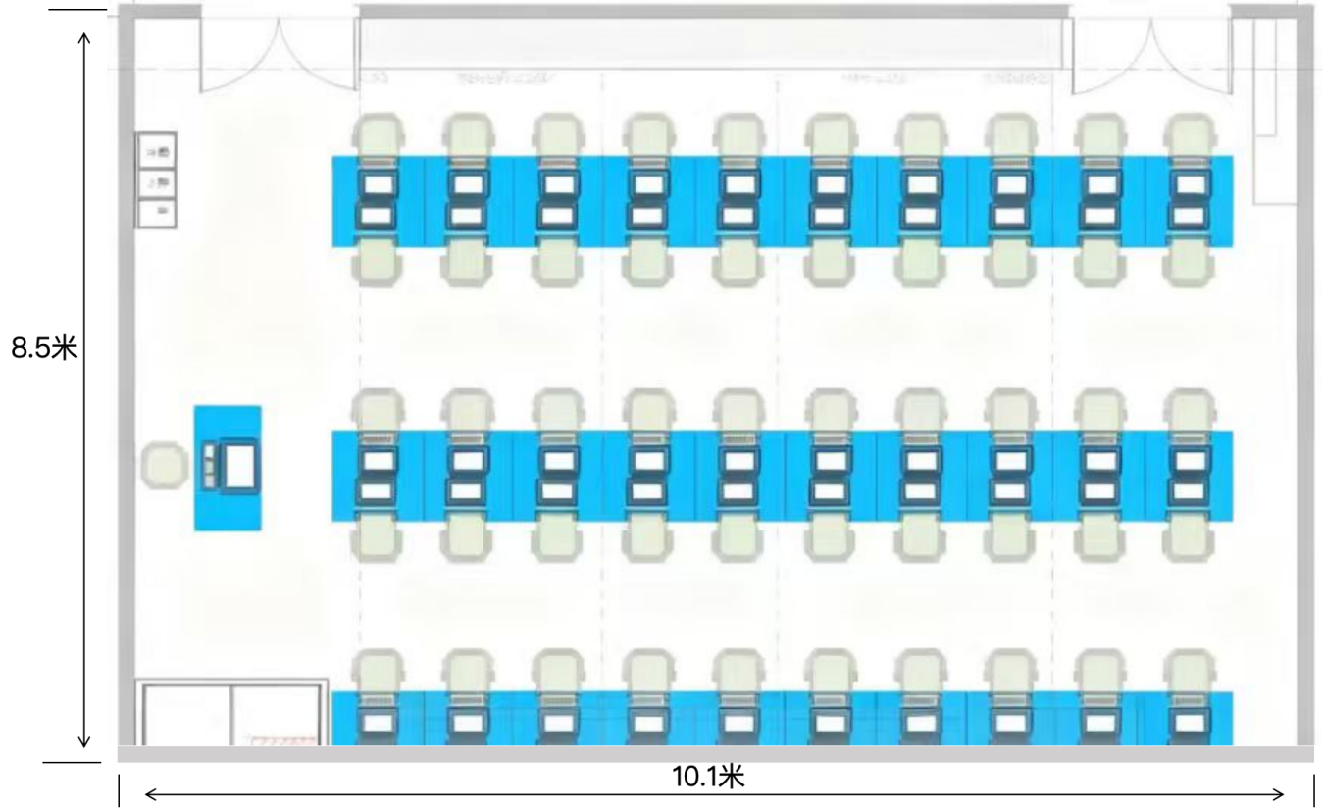

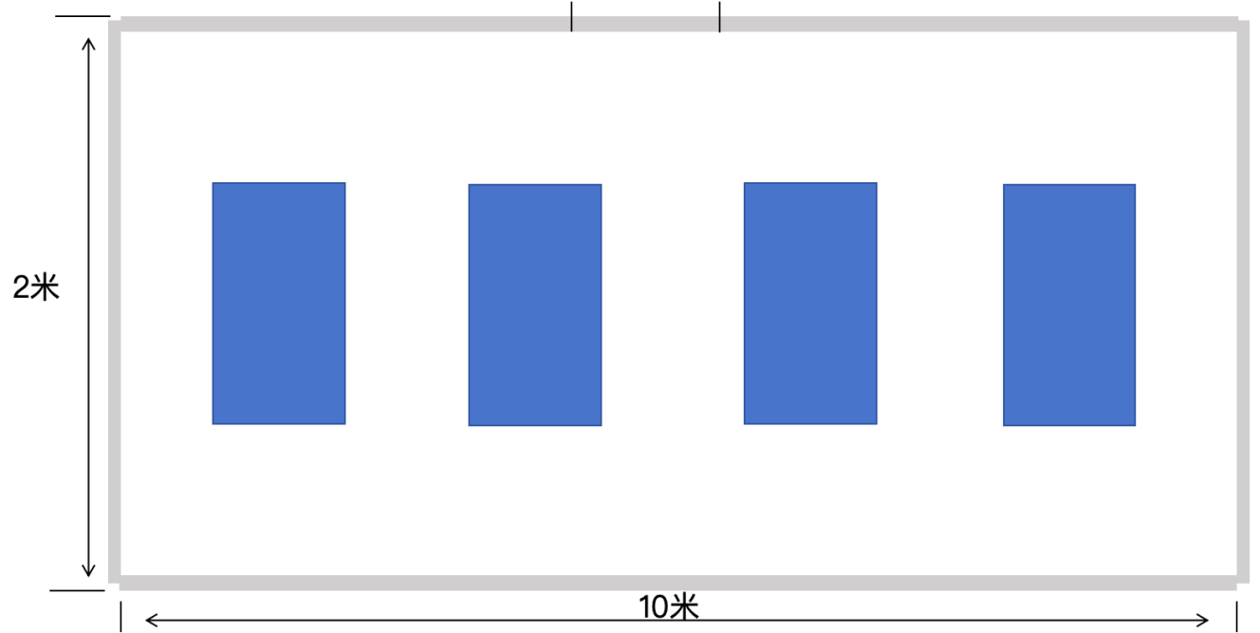

20米

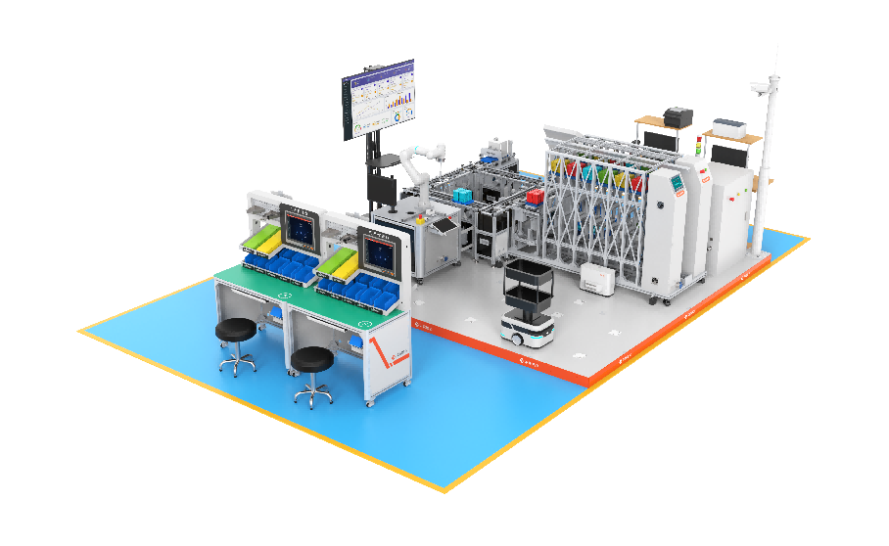

（三）基础设施清单
快件处理员竞赛赛场设施设备清单表
序号 | 名称 | 数量 | 技术规格
1 | Smart生产物流实训中心 | 1套/队 | 详见技术平台
2 | 配套工具 | 1套/队 | 详见技术平台
3 | 智能仓储管理系统 | 1套/队 | 详见技术平台
4 | 管控一体化MES系统 | 1套/队 | 详见技术平台
5 | 移动机器人调度管理系统 | 1套/队 | 详见技术平台
6 | 工业物联网平台 | 1套/队 | 详见技术平台
7 | 秒表 | 5个 | 测量精度：1/100秒
无需参赛选手自带工具及材料。禁止选手携带任何与竞赛有关的物品进入赛场。赛场内配发的各类工具、材料，选手一律不得带出赛场。
五、竞赛安全
为确保竞赛安全顺利地进行，保障各地参赛人员的人身安全，及时有效地处理竞赛期间突发安全事故，保证竞赛安全有序地进行，特制定突发安全保障应急预案。
（一）组织机构
1.成立竞赛突发安全事故应急工作领导小组，由赛点总指挥任组长，副总指挥任副组长，成员由安保组组长、后勤保障组组长等人员组成。
2.竞赛突发安全事故应急工作领导小组职责。统一指挥、协调和组织竞赛期间突发安全事故的应急处理工作。制定各类突发事故的应对措施，重点做好火灾安全事故、交通安全事故、食物中毒安全事故、用电安全事故、医疗紧急病情的防范工作。组织各种突发事件的紧急处理，最大程度地避免次生事故，及时报告上级有关部门，做好各种事件的善后工作。
（二）安全事故报告及处理程序
1.竞赛过程中如遇突发安全事故，有关人员必须立即向领导小组报告，并及时向有关部门报案请求援助。
2.竞赛过程中如遇突发安全事故，本着“先控制、后处置、救人第一，减少损失”的原则，领导小组应果断处理，积极抢救，指导现场参赛师生离开危险区域，保护好竞赛区域内的贵重物品，认真维护现场秩序，做好事故现场保护工作，做好善后处理工作。
3.竞赛突发安全事故应急领导小组接到竞赛突发安全事故报告后，立即到达事故现场，迅速组织抢救和善后处置，并根据事故情况及时向上级部门汇报。
4.竞赛期间遇有突发或紧急情况，有关人员按赛场疏散图指示，由指定专人指引、带领及时做好疏散。
（三）竞赛突发安全事故应急预案

1.重大火灾事故
（1）竞赛赛场或人员密集场所一旦发生火险后，在场人员应立即报告应急领导小组，并同时拨打119报警，及时疏散在场人员有序撤到安全地带，安排做好消防人员车辆迎候。
（2）如果发生火灾后，在场人员应避免过度惊慌、盲目乱跑，应按照疏散指示标志、出口通道提示有序逃生，逃生时不可互相拥挤、推搡，不乱喊乱叫。
（3）请全体人员在进入人员密集场所时，及时了解应急疏散通道的位置和逃生通道，掌握使用灭火器材方法，不要堵塞消防通道。
（4）一旦火险发生后，人员疏散场地为学校操场，安排专人进行现场秩序疏导和维护。

2.重大交通安全事故
（1）指挥参赛人员紧急集合疏散至安全地段，迅速将事故信息上报竞赛突发安全事故应急领导小组。
（2）要迅速抢救受伤人员，在最短时间内将受伤人员送到就近或指定医院救治，根据情节分别及时报警110、120请求援助，并保护好事故现场。
（3）采取有效措施，做好善后处置工作。

3.食物中毒安全事故
（1）立即停止配餐餐厅的经营活动，及时向竞赛突发安全事故应急领导小组及卫生防疫部门报告，根据情节分别及时报警110、120请求援助。
（2）积极协助卫生机构救助病人，需要时协助转送至指定医院治疗。
（3）封存造成食物中毒或可能导致食物中毒的食品和原料、工具、设备和现场。
（4）配合卫生防疫部门的调查，如实提供有关材料和样品。
（5）采取有效措施，做好善后处置工作。

4.用电安全事故
（1）发现触电事故时，首先应立即切断电源，并控制好竞赛现场秩序。
（2）对触电者视其情况，应采取有效措施，当场联系现场医护人员实行应急救护，严重者及时拨打120请求救援，协助转送至附近医院。
（3）迅速将事故信息上报竞赛突发安全事故应急领导小组。
（4）采取有效措施，做好善后处置工作。

5.医疗紧急病情救治
（1）竞赛场地要做到干净、整洁，场馆内要保持空气流通，预防呼吸道传染病的发生。
（2）建立应急快速反应机制，由专人负责购置必要的急救药品在竞赛期间预备使用。如遇特殊情况实施必要的急救措施，并及时与120急救中心联系送往医院救治。

山东省物流与交通运输协会秘书处 2025年10月9日印发

